任务申请部门 | 服务运营部 |  | 申请人 |  | 居晋芳
任务提出时间 | 2020年4月 20日 |  | 要求完成时间 |  | 2020年4月24日
客户姓名/职务 | 太原市环境监控中心 |  | 联系电话 |  | 0351-3957464
费用归属 | 合同 |  | 合同名称 |  | 合同名称：太原市环境监察支队重点污染源自动监控系统数据端及环保税征收复核运维合同（2020）  合同期限：2019/5/21-2020/5/20
任务名称 | 已经录了停运记录的企业短信报警平台仍然发送掉线短信的问题
工作要求 | 问题描述：  太原市短信报警平台，部分监控点在自动监控系统中已经录了监控点停运，并上传了凭证，但短信报警一直发送掉线短信。如下：  企业名称：山西美锦钢铁有限公司（pscode: 140121000168）  监控点名称： 3号矿槽除尘后 （outputcode:20）  3号出铁场除尘后（outputcode:19）  3号热风炉（outputcode:5）  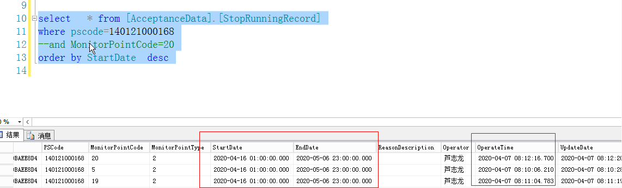  但是平台4月16日至4月21日每天都发掉线短信  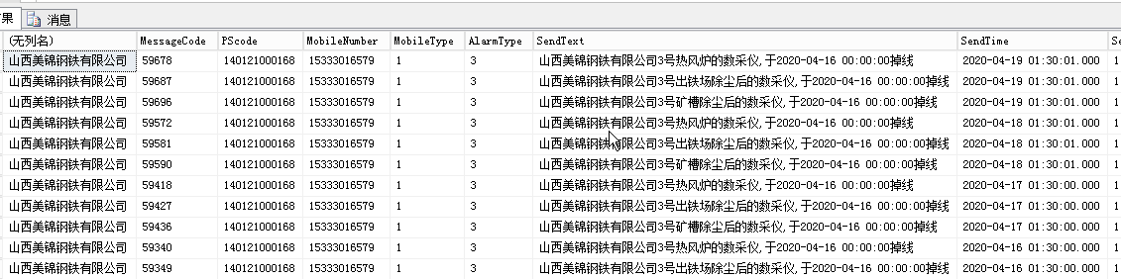  太原服务器远程方式及系统登录方式：请联系驻地居晋芳  申请部门负责人审批：
实施部门  审批 | 签名/时间：
实施人 | 责 | 工作量 |  |  |  | 完成时间 | 年 月 日
完成情况确认 | 实施部门确认： 申请人确认：
满意度评价 | □优秀（5分）□满意（4分）□一般（3分）□较差（2分）□很差（1分）  若任务单实施过程优秀、较差或很差，请给出原因：  签名/时间：
特殊情况说明

